ECOLE ELEMENTAIRE - Parent d’enfant contact à risque d’un élève cas confirmé dans la même classe
A l’attention de : Mr ou Mme :
Parent de l’enfant :
Objet : Survenue d’un cas confirmé au sein de l’école de votre enfant

Madame, Monsieur,
L’école fréquentée par votre enfant fait l’objet de mesures spécifiques du fait de la survenue d’un cas confirmés de COVID-19.
En raison de la survenue d’un cas confirmé parmi les élèves de la classe de CE2-CM1 de votre enfant, il est identifié comme contact à risque. Vous avez, en tant que responsable légal, un rôle essentiel pour limiter les risques de contagion de Covid-19.
Il est nécessaire de respecter les consignes sanitaires pendant la période de quarantaine de votre enfant :
- Votre enfant doit rester isolé jusqu’au mercredi 1er décembre inclus (7 jours après le dernier contact avec le cas confirmé).
- Des masques sont récupérables en pharmacie. Ce message vaut bon de retrait auprès de votre pharmacien.
- Votre enfant doit réaliser immédiatement un test de dépistage Covid-19 (RT-PCR, RT LAMP ou test antigénique nasopharyngé) puis un second test de dépistage au 7ème jour de quarantaine, soit le 1er décembre (et également en cas de survenue de symptômes). Le retour à l’école après l’isolement de 7 jours, soit le jeudi 2 décembre, ne sera possible que si le test au 7ème jour est réalisé et si son résultat est négatif. Une copie du test négatif ou une attestation sur l’honneur sera demandée (voir modèle joint).
- Si toutefois, votre enfant a contracté la COVID-19 au cours des deux derniers mois, alors la quarantaine au domicile et le dépistage ne sont pas requis. En revanche, il ne peut poursuivre un enseignement en présentiel en raison de la fermeture de la classe.

Ce courrier vaut attestation de quarantaine.

Si vous êtes salarié du secteur privé ou du secteur public, elle est à remettre à votre employeur comme justificatif d’absence.
Les parents non salariés peuvent utiliser les téléservices declare.ameli ou declare.msa pour obtenir un arrêt de travail.
Précision :
- Si les deux parents travaillent et que l’un des deux peut télétravailler, il n’y aura aucun arrêt de travail indemnisé.
- Si les deux parents travaillent et qu’aucun ne peut télétravailler, un seul parent pourra bénéficier d’un arrêt de travail indemnisé.

Si vous avez des interrogations au sujet des consignes sanitaires à suivre ou sur le contact tracing, vous pouvez appeler la plateforme de l’Assurance Maladie au 09 74 75 76 78 (service gratuit + prix d’un appel).
Si l’état de santé de votre enfant évolue, nous vous invitons à contacter sans attendre votre médecin traitant ou un médecin de ville. Si vous n’arrivez pas à trouver un médecin pour vous prendre en charge, vous pouvez contacter l’Assurance Maladie au 09 72 72 99 09 (service gratuit + prix d’un appel), qui vous orientera dans vos recherches.

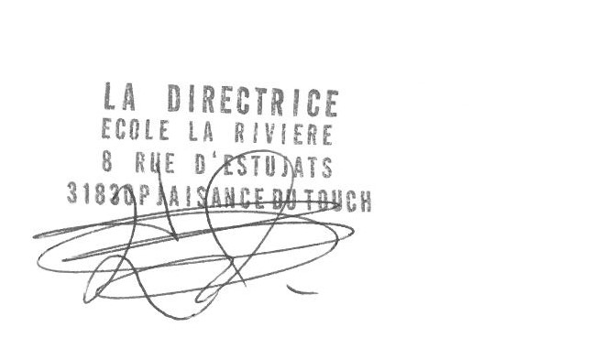
Cordialement,
Mme LETRON,

